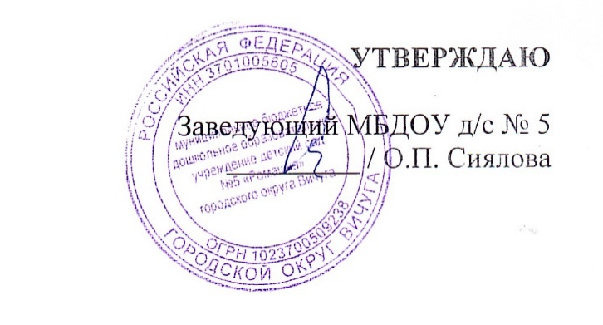
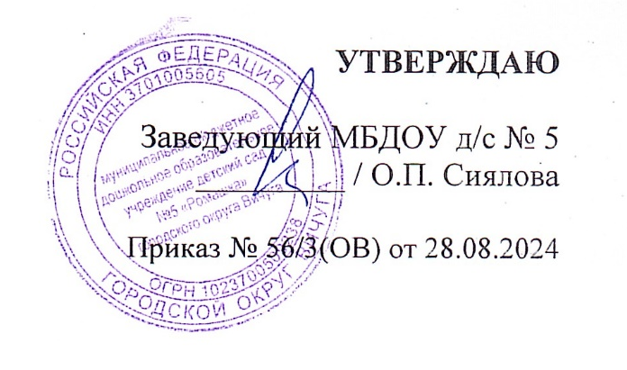

Меню на 25 августа 2026г.

Для детей с 1г. до 3-х лет |  |  |  | Для детей с 3-х лет до 8 лет
завтрак | Наименование блюда | Масса порции в гр. | Калорийность | завтрак | Наименование блюда | Масса порции в гр. | Калорийность
завтрак | Каша кукурузная  Кофейный напиток  Бутерброд с маслом | 150  150  20/5 | 175.4  95.4  84.5 | завтрак | Каша кукурузная  Кофейный напиток  Бутерброд с маслом | 200  200  30/5 | 199.6  102.9  108.1
2-ой завтрак | Молоко  Печенье | 100  20 | 58.0  95.4 | 2-ой завтрак | Напиток из шиповника | 100 | 49.1
Обед | Борщ с курицей  Картофельная запеканкас курой  Соус  Сок фруктовый  Хлеб ржаной | 150  150  30  150  30 | 81.3  218.4  84.0  57.0 | Обед | Борщ с курицей  Картофельная запеканка с курой  Соус  Сок фруктовый  Хлеб ржаной | 200  180  40  200  38 | 96.1  275.4  112.0  72.2
Полдник | Сырники со сгущенным молоком  Чай сладкий  Хлеб пшеничный | 130/25  150  20 | 310.0  37.4  47.2 | Полдник | Сырники со сгущенным молоком  Чай сладкий  Хлеб пшеничный | 150/50  200  30 | 388.4  44.9  70.8

